NOTA: realizar la lectura correspondiente y plasmar en un mapa conceptual lo leído.

LOS TIPOS DE ÁNGULOS EN LAS FOTOGRAFÍAS
Por regla general, tendemos a ser muy "comodones" y fotografiar los objetos sin variar nuestra altura y, por tanto, la posición de la cámara.
Sin embargo, en muchas ocasiones puede ofrecer un resultado diferente, atractivo y rompedor el variar nuestra posición y agacharnos, subirnos a algún sitio, situarnos a ras de suelo...
Pues bien, esta variación lo que nos permite es cubrir los diferentes ángulos que existen y que a continuación se detalla.

Ángulo Normal

Como su nombre indica, éste es el ángulo habitual con el que fotografiamos y se caracteriza por establecer una línea entre cámara y objeto fotografiado paralela al suelo.

Proporciona una sensación de estabilidad y tranquilidad, precisamente derivada de originarse a partir de una posición con la que solemos no sólo fotografiar, sino también observar el mundo.

Sin duda, es el tipo de ángulo más empleado y, por ello, cuando lo que vas a fotografiar está más abajo, en muchas ocasiones te recomendamos que te agaches para lograr éste ángulo.

Uno de los errores en este aspecto es la fotografía de niños desde nuestra altura, los cuales obtendrán mucho más protagonismo si les fotografiamos desde su altura.

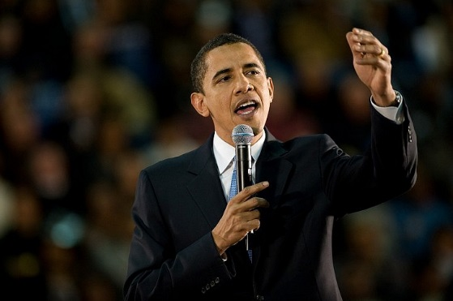
Ejemplo de Angulo normal.

Ángulo Picado
Este ángulo se produce cuando la cámara se sitúa en un plano superior al objeto fotografiado.
Precisamente esta posición superior también conlleva una situación de inferioridad, vulnerabilidad o debilidad del objeto dentro de la fotografía.
Es habitual en fotografía de niños (como consecuencia de su mayor fragilidad y debilidad), pequeños animales, flores, objetos de pequeñas dimensiones...

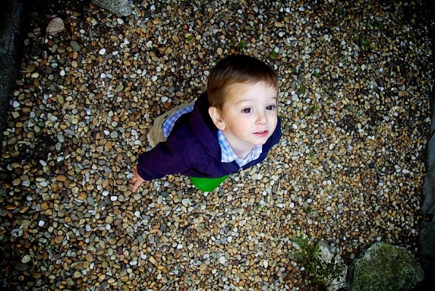
Ejemplo de Ángulo Picado.
foto por GonzaloMMD (licencia CC)

Ángulo Cenital o Picado Extremo
Cuando la situación de la cámara con respecto al objeto a fotografiar es de extrema superioridad, hasta el punto de situarse en la perpendicular al suelo por encima del sujeto fotografiado, entonces hablamos de ángulo cenital.

Se trata un ángulo que incrementa aún más, si cabe, la sensación de inferioridad. Por otro lado, si el picado centra mucho la atención en el objeto, con el cenital abrimos un poco más el campo y mostramos también el contexto que lo rodea.

Aunque no es muy habitual, puede dotar a tus fotografías de un punto de vista muy particular de la realidad.

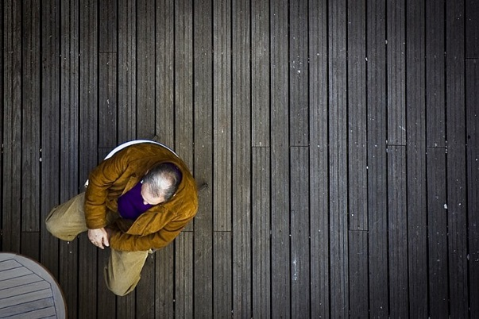
Ángulo Cenital. foto por Chema Concellón (licencia CC)

Ángulo Contrapicado
Si el ángulo picado se consigue situando la cámara por encima del sujeto, el contrapicado lo logramos situando la cámara en una posición inferior al objeto a fotografiar.

Con este ángulo dotamos al objeto fotografiado de mayor importancia, superioridad, magestuosidad y, sobre todo, de una posición dominante frente al observador.

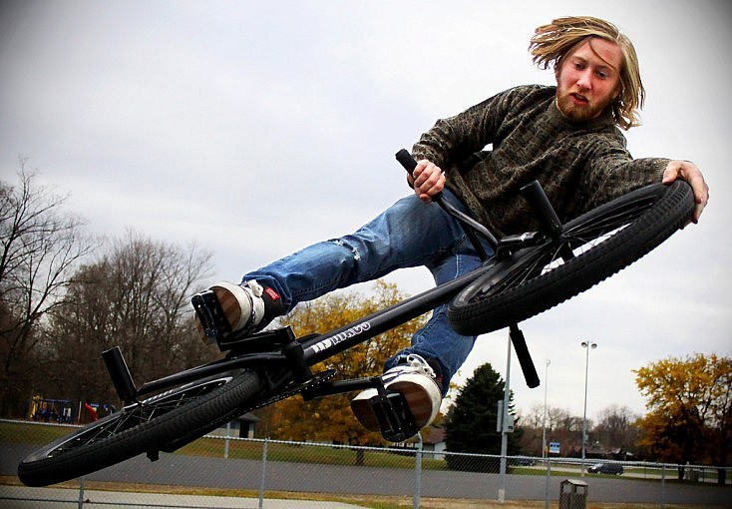
Ángulo Contrapicado. Foto por Jeffrey Smith (licencia CC)

Es un ángulo de toma muy utilizado en fotografía de edificios, pues dota a éstos de mayor grandeza. Aunque también puede ser un recurso para mostrar como superiores a sujetos que se aprecian como inferiores en la realidad, por ejemplo, los niños, las mascotas...

Si a este ángulo además le sumas el uso de una distancia focal corta, además conseguirás incrementar más, si cabe, la sensación de superioridad.

Ángulo Nadir o Contrapicado Extremo

Si la situación de inferioridad de la cámara frente al objeto a fotografiar la llevas al extremo, consigues el denominado ángulo nadir. La cámara se sitúa prácticamente en la perpendicular que une objeto fotografiado y cielo.

Con este ángulo se incrementan al máximo las sensaciones del contrapicado, poniendo al que observa la fotografía en la piel de una "hormiga" para la que todo es enorme y "amenazador".

Su uso se reserva casi exclusivamente para fotografía de edificios, ya que las líneas de éstos dotan de una gran profundidad a las tomas.

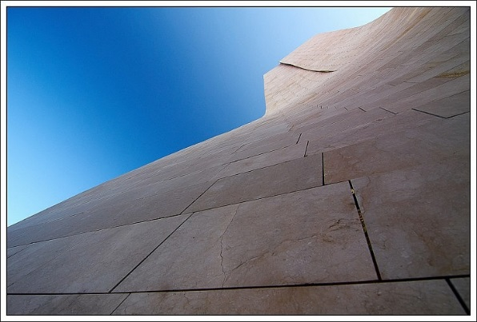
Ángulo Nadir o Contrapicado Extremo
Foto por Jeffrey Smith (licencia CC)

